Kirchstrasse

Beschreibung / Karte
<html> <iframe width=„425“ height=„350“ frameborder=„0“ scrolling=„no“ marginheight=„0“ marginwidth=„0“ src=„http://www.openstreetmap.org/export/embed.html?bbox=9.065496,48.433629,9.068284,48.435088&amp;layer=mapnik&amp;marker=48.43440,9.06699“ style=„border: 1px solid black“></iframe><br /><small><a href=„http://www.openstreetmap.org/?lat=48.4343585&amp;lon=9.06689&amp;zoom=18&amp;layers=M&amp;mlat=48.43440&amp;mlon=9.06699“>Gr&#246;&#223;ere Karte anzeigen</a></small> </html>

Mikrobiologie
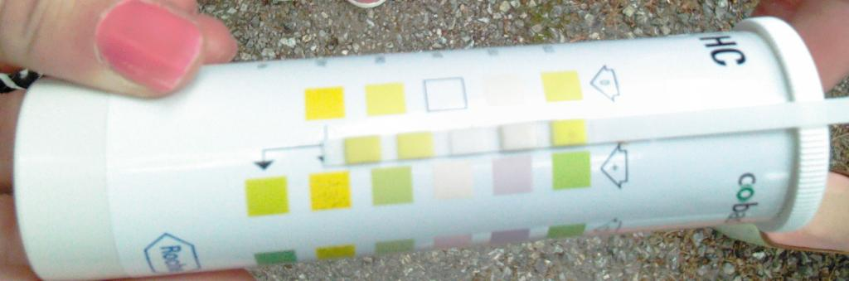
Kein Marker spricht auf den Test an.
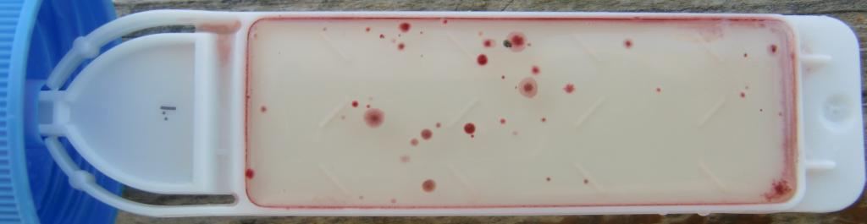
Sehr geringfügiges Bakterienwachstum.

Sicherheit
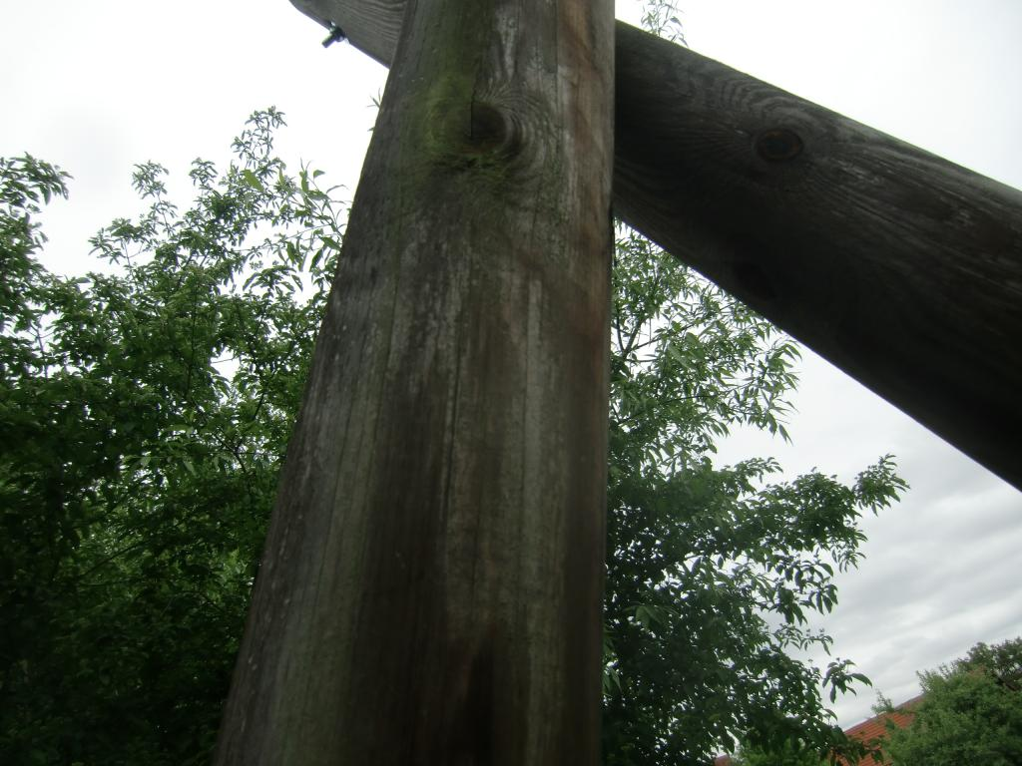
Auf dem Spielplatz in der Kirchstraße steht eine Schraube über - allerdings in mehr als 2m Höhe.
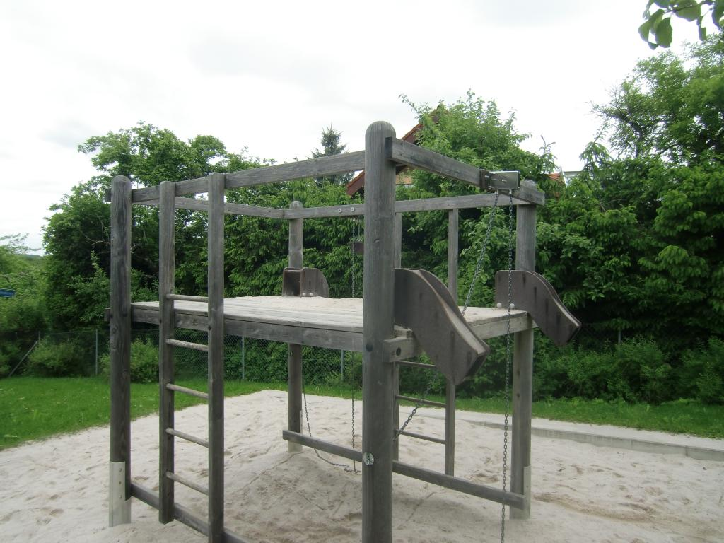
Der Sandkasten in der Kirchstrasse wurde zwar erneuert (siehe hierzu auch die mikrobiologische Auswertung), aber das Geländer auf dem Turm könnte bei der gegebenen Fallhöhe um Sprossen erweitert werden, wenn man besonders streng ist.
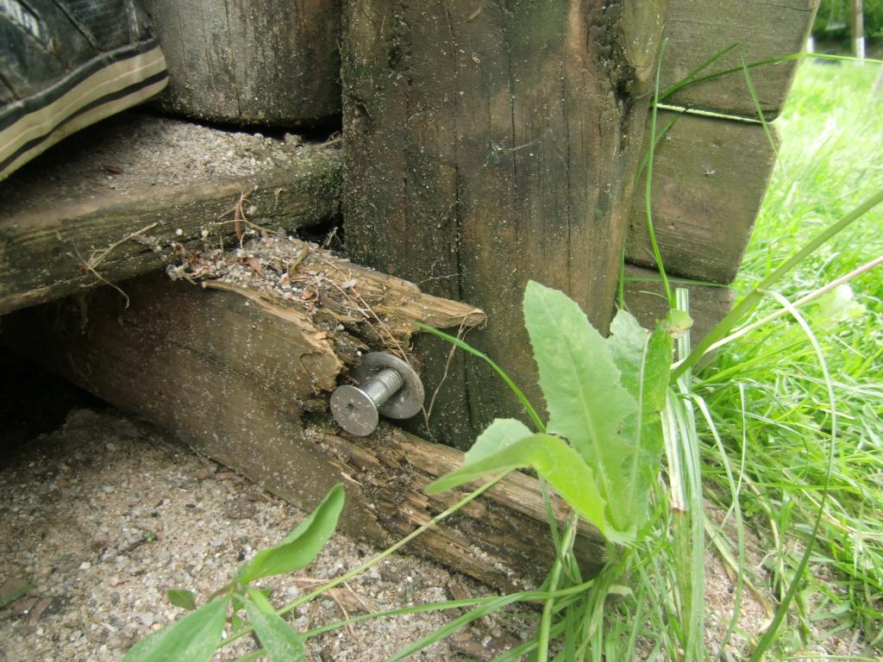
Ein echter Fall für eine Reparatur ist der Zug auf dem Spielplatz Kirchstrasse. Hier fehlen nicht nur Latten, sondern das Holz ist an einigen Stellen weggemodert, so dass Schrauben vorstehen. Außerdem wackelt die Konstruktion schon.

